Pressemeddelelse august 2016

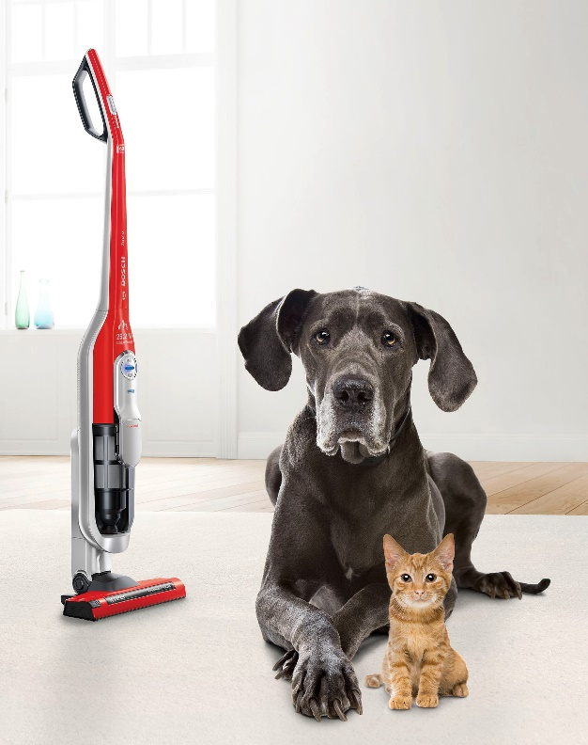**Hårfin nyhed – Bosch lancerer Zoo’o støvsugere til dyreejere**

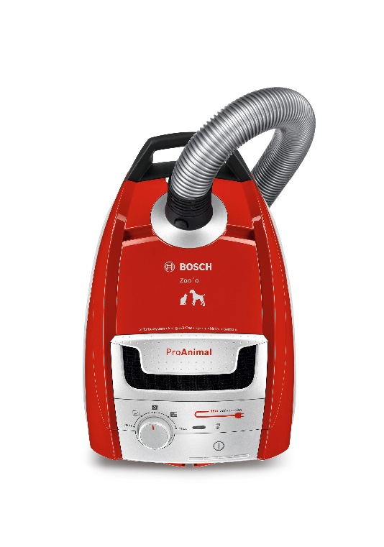

**En firbenet ven skaber stor glæde for børnefamilier såvel som singler, og i dag nyder hunde, katte og andre populære kæledyr hjemmelivet indendørs, lige som de øvrige medlemmer af familien. Det skaber en hårrejsende udfordring for den designinteresserede ejer: Hvordan holder man boligen fri fra de utallige dyrehår, der lægger sig overalt? Med den nye serie *Bosch Zoo’o* støvsugere, der er særligt udviklet til at holde interiøret hårfrit og klart til hygge, er det at bo med dyr og designermøbler ikke længere som hund og kat!**

En trofast følgesvend og sjov legekammerat - kæledyr spiller en vigtig rolle for mennesket, og udgør en stor kilde til glæde og lykke, og detunderstøttes af det faktum, at 40% af alle danske husstande holder et eller flere kæledyr ([Danmarks](http://www.danmarksstatistik.dk) Statistik). I takt med at vi er flyttet fra landet til byen, har vovse og mis fået en større plads i vores liv og hjem, og spinder nu endda løs på de sociale medier i form af billeder og videoer. En tendens Anne Dencker Bædkel, sociolog og fremtidsforsker ved Instituttet for Fremtidsforskning, peger på hænger sammen med vores længsel efter at genoprette kontakten til naturen:

”Mange danske byhusstande har stadig en lille smule natur vævet ind i den urbane livsstil: De har kæledyr. Kæledyr giver ubetinget kærlighed, de er en del af ”familie-flokken”, og dyrene træner de empatiske evner hos både børn og voksne. Kæledyr medvirker endda til større sundhed for især hundeejere, der går mange ture, og ikke mindst afstresser kæledyrene os i den travle, urbane hverdag”, siger Anne Dencker Bædkel.

Som kært familiemedlem skal det selvfølgelig være tilladt for husdyrene at bevæge sig forholdsvis frit i hjemmet og være en del af det daglige samvær – hvilket indebærer, at de pelsede kæledægger måske også nyder en lur i sofaen, og endda sover i fodenden af sengen. Det harmonerer knapt så godt med dagens moderne designbolig med sofaen i nordisk lyst stof, sengetøjet i hør og det marokkanske tæppe.For ikke at tale om den almindelige lyst til at leve i et hjem, der måske ikke er fnugfrit, men i hvert fald hårfrit.

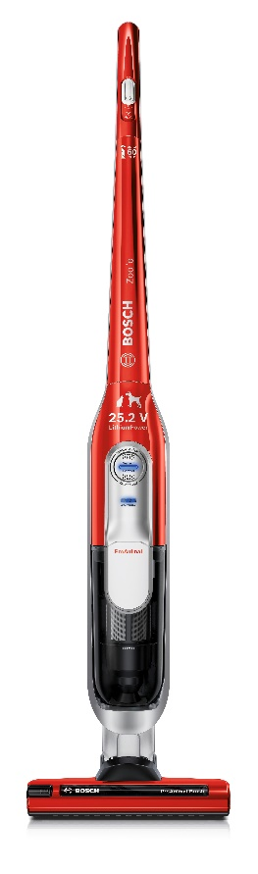

**Nyhed, der kæler for hyggen såvel som hygiejnen**

Med det for øje har Bosch udviklet en serie støvsugere til alle dyrelskere, der ikke vil bekymre sig om det med rengøringen. Bosch Zoo’o er udstyret med en række egenskaber, der kæler for hyggen og den designbevidste indretning, samtidig med, at det effektivt fjerner uønskede spor af både pels og poter. Blandt andet et særligt ProAnimal mundstykke med tilhørende børsterulle til dyrehår, der fanger selv de mindste hår på sofaer, tæpper og gulve. Desuden sørger det fleksible mundstykke og tilpassede tilbehørssæt for en nem og effektiv støvsugning, der når ud ialle hjørner og kroge, samt rundt om og under møbler.

Med seks forskellige modeller, inkl. en poseløs støvsuger samt en ledningsfri håndstøvsuger, findes der en Bosch Zoo’o til enhver husstand, til vejl. priser fra 2.399 kr.

1. Lille og smidig model til *compact living*-boligen (BGL4ZOOO), 2.399 kr.
2. Til familien, der støvsuger ofte (BGL45ZOO1), 2.699 kr.
3. Med længere ledningsrækkevidde til den større bolig (BSGL5333), 2.899 kr.
4. Den mest kraftfulde model, der blev bedst i test hos Forbrugerrådet Tænk 2015 (BGL8PET1), 3.599 kr.
5. En poseløs model (BGS5335), 4.099 kr.
6. Ledningsfri model til hurtig og nem støvsugning (BCH6ZOOO), 3.399 kr.

**Egenskaber:**

* Elektrisk mundstykke med en speciel ProAnimal børste, som er ideel til dyrehår og giver optimalt resultat
* Støvsuger uden begrænsninger rundt om, på og under møbler takket være det fleksible mundstykke og det praktiske Animal 360™ tilbehørssæt designet for dyreejere
* Bionic-filter der reducerer ubehagelig lugt med naturen som forbillede - ideel for ejere af husdyr
* Vaskbart hygiejnisk HEPA-filter der filtrerer bort alle partikler og renser luften - perfekt for allergikere
* Unik SensorBagless™ teknologi, der er ekstremt kraftfuld og kræver minimal vedligeholdelse

**For yderligere information og billeder, venligst kontakt:**  
Lene Sandal Gadegaard  
Pressekontakt Bosch  
E-mail: [lene.gadegaard@gknordic.com](mailto:lene.gadegaard@gknordic.com)   
Telefon: +45 29 24 23 27

**For yderligere information, venligst kontakt:**Dorrit Axel  
Bosch Siemens SDA Trade Marketing Manager  
BSH Hvidevarer A/S  
E-post: [dorrit.axel@bshg.com](mailto:dorrit.axel@bshg.com)Telefon: + 45 24 88 89 32

**Om Bosch**

Bosch Hvidevarer indgår i BSH Home Appliances Group, som er Europas førende producent af hvidevarer med mere end 53.000 ansatte, 43 fabrikker og præsentation i ca. 50 lande verden over. Hos Bosch er der fokus på hver eneste detalje, og det har hjulpet forbrugeren til en enklere og tryggere hverdag siden 1886, hvor Robert Bosch grundlagde virksomheden. Han havde et stærkt engagement i social ansvarlighed og arbejdede for at virksomheden skulle gå hånd i hånd med samfundsudviklingen. Det er værdier, der har præget virksomheden og bidraget til, at Bosch i dag fremstiller hvidevarer med meget høj ydelse og kvalitet. Omsætningen for BSH Home Appliances globalt var i 2015 12,6 milliarder EUR. Læs mere på: <http://www.bosch-home.dk>